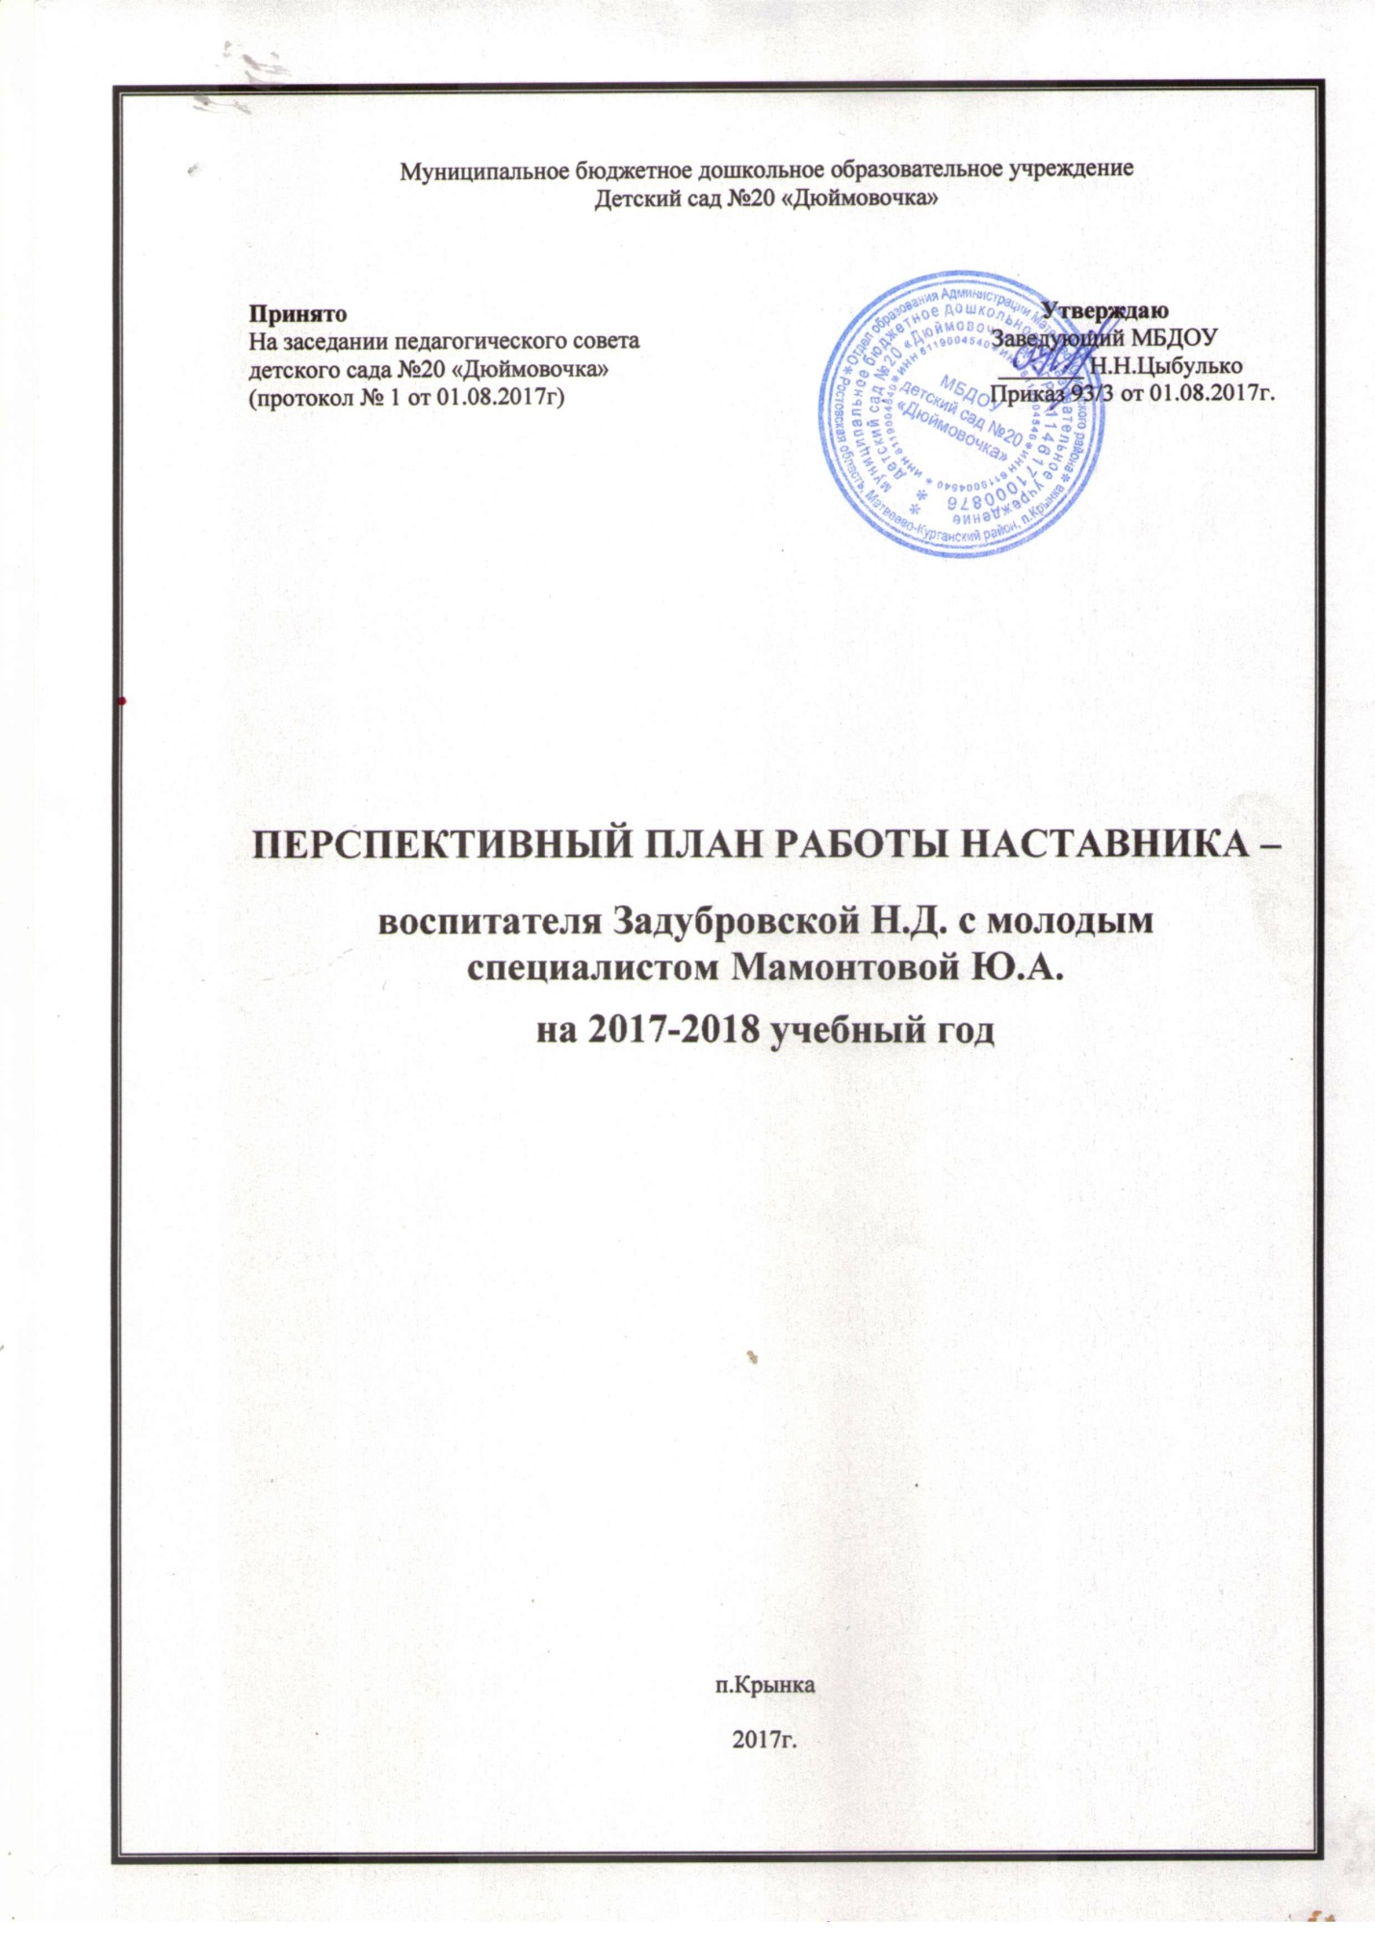

ПЕРСПЕКТИВНЫЙ ПЛАН РАБОТЫ НАСТАВНИКА –
воспитателя Задубровской Н.Д. с молодым специалистом Мамонтовой Ю.А.
на 2017-2018 учебный год

Начинающий педагог ФИО: Мамонтова Юлия Александровна
Должность: воспитатель
Педагог-наставник ФИО: воспитатель первой квалификационной категории
Задубровская Наталья Дмитриевна

Посещение НОД | Посещение режимных моментов | Оформление документов | Работа с родителями
Сентябрь
Знакомство начинающего педагога с планом работы группы на текущий год. Выявление его интересов и потребностей для составления индивидуального плана работы (план работы в течение года может корректироваться). Консультации по планированию воспитательно-образовательной работы в группе, по ведению другой необходимой документации.
Октябрь
-Умение распределять деятельность детей;  -умение выявлять интересы и склонности детей;  -знание разных видов игр для данного возраста; | Посещение утреннего приёма детей (общение с детьми и родителями, организация индивидуальной работы, игровой деятельности и т.д.) | Перспективное планирование | Консультация «Организация воспитательно-образовательной работы с детьми в группе в утренние часы»
-Умение правильно подбирать комплексы упражнений;  -умение грамотно использовать приёмы объяснения и показа | -умение грамотно использовать приёмы объяснения и показа | Календарное планирование | Консультация «Организация утренней гимнастики в группе»
Ноябрь
Посещение НОД по развитию речи | Взаимосвязь педагога и детей в свободной деятельности | Сведения о родителях | Консультация «подготовка и проведение НОД по развитию речи»
Посещение НОД по математике | Подготовка к приёму пищи | Заполнение журнала отслеживания | Мастер-класс «Подготовка и проведение занятий по математике».
Декабрь
Умение грамотно организовывать деятельность детей | Организация деятельности во второй половине дня (подъём детей, корригирующая гимнастика, организация индивидуальной работы, игровой и самостоятельной деятельности детей) | Карты индивидуального маршрута ребёнка | Общение с родителями
Январь
Посещение НОД по изо деятельности (рисование, конструирование) | Организация прогулки в зимнее время | Умение сопоставлять задачи и содержание деятельности | Консультации «Подготовка и проведение занятий по рисованию».
Февраль
Посещение занятий по изодеятельности (лепка, аппликация) | Развитие мелкой моторики в свободной деятельности | Умение сопоставлять задачи, содержание, продукт НОД | Консультация «Подготовка и проведение занятий по лепке».
Март
Посещение НОД по ознакомлению с окружающим миром | Организация экспериментов | Правильность использования и заполнения рабочих стендов | Консультация «Подготовка и проведение занятий по ОБЖ»
Апрель
Посещение занятий по ознакомлению с окружающим миром и развитию речи (социально-эмоциональное развитие, гражданско-патриотическое воспитание) | Умение подвести итог | Заполнение журнала взаимодействий между специалистами и родителями | Беседа по запросу родителей
Май
Повторное посещение занятий | Умение применять полученные умения и навыки | Составление технологических карт | Итоговое родительское собрание

